# 中牟县科协开展“消费扶贫”主题党日活动

**映象网记者 乔雯 通讯员 李玲 赵玉伟 文/图**

为促进扶贫产品稳定销售和贫困群众持续增收，最大限度化解疫情带来的不利影响，发挥基层党组织优势，助力我县打赢脱贫攻坚战。5月13日上午，中牟县科协党支部在书记李玲同志的带领下来到刁家乡河田村开展“消费扶贫”主题党日活动。以购买贫困户农副产品为主要手段，号召广大党员积极参与消费扶贫。

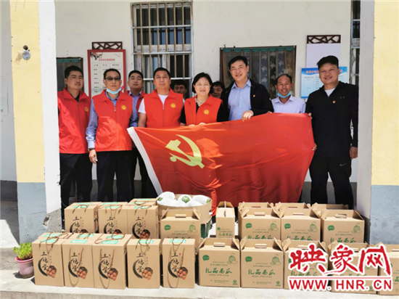

河田村是低收入村，在村委和第一书记的组织下，贫困户拿来了自家种的西瓜、土鸡蛋、蘑菇等农副产品，一场小型“消费扶贫”活动在村委会前热热闹闹地举行。李玲同志带头认购10箱西瓜，“我要4提土鸡蛋”，“我要2提蘑菇”......其他党员同志也争先认购，不一会儿，农户带来的70斤蘑菇、20提西瓜、15提土鸡蛋就销售一空。

中牟县科协党员以实际行动助力消费扶贫，切实履行了党员干部的政治责任和社会责任。

**（中牟政务新闻热线：17603853366 投稿邮箱：84663380@qq.com）**